İLÇE | : | Buldan
YATIRIMCI KURULUŞ | : | DSİ 21.Bölge Müdürlüğü
PROJENİN ADI | : | BÜYÜK MENDERES-CİNDERE PROJESİ  Buldan Sulaması
BAŞLAMA-BİTİŞ TARİHİ | : | 2015 - 2018
ÖNCEKİ YILLAR HARCAMASI | : | 31 397 844 TL
BUGÜNE KADAR YAPILAN HARCAMA  (31.07.2017 TARİHİ İTİBARİ İLE) | : | 0 TL
PARASAL GERÇEKLEŞME (%) | : | 0
FİZİKİ GERÇEKLEŞME (%) | : | 70
AÇIKLAMA (VARSA SORUN VE DARBOĞAZLAR) | : | -

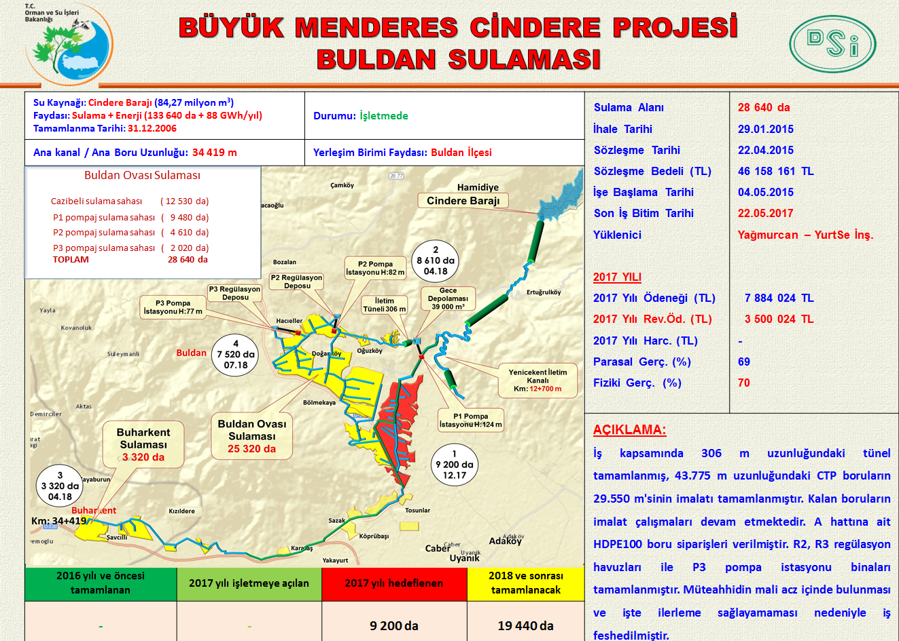

İLÇE | : | Buldan
YATIRIMCI KURULUŞ | : | DSİ 21.Bölge Müdürlüğü
PROJENİN ADI | : | BÜYÜK MENDERES-CİNDERE PROJESİ  Yenicekent İletim Kanalı Sanat Yapıları
BAŞLAMA-BİTİŞ TARİHİ | : | 2016 - 2017
ÖNCEKİ YILLAR HARCAMASI | : | 14 499 954 TL
BUGÜNE KADAR YAPILAN HARCAMA  (31.07.2017 TARİHİ İTİBARİ İLE) | : | 11 102 401 TL
PARASAL GERÇEKLEŞME (%) | : | 92
FİZİKİ GERÇEKLEŞME (%) | : | 92
AÇIKLAMA (VARSA SORUN VE DARBOĞAZLAR) | : | -

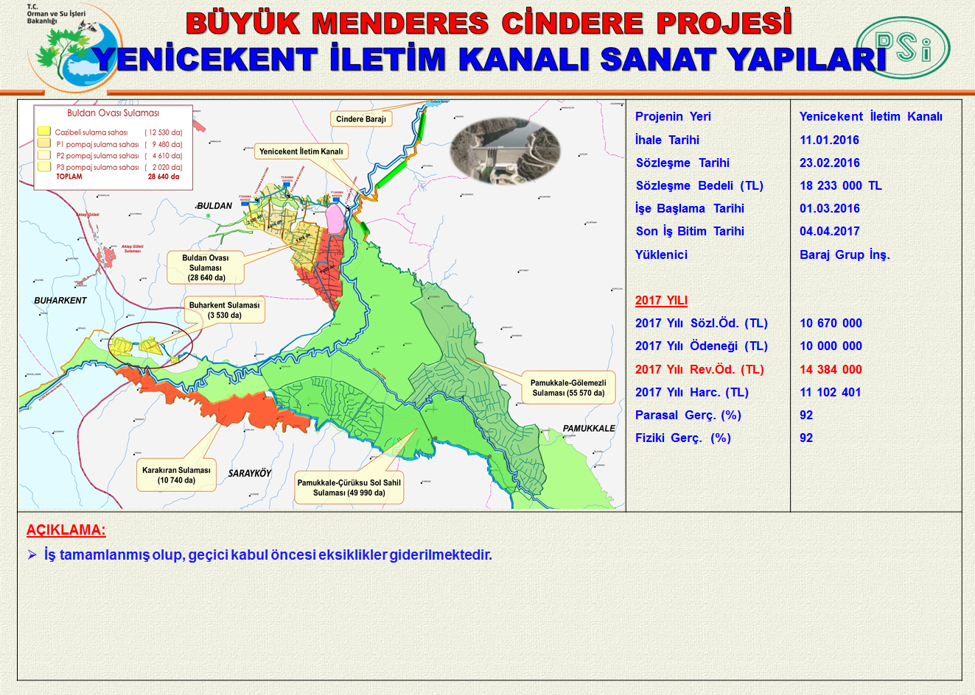

İLÇE | : | Buldan
YATIRIMCI KURULUŞ | : | DSİ 21.Bölge Müdürlüğü
PROJENİN ADI | : | BÜYÜK MENDERES-CİNDERE PROJESİ  Denizli-Buldan Ovası Sulaması Arazilerinin Akgedik ve Ballık Dereleri
BAŞLAMA-BİTİŞ TARİHİ | : | 2016 - 2018
ÖNCEKİ YILLAR HARCAMASI | : | 0 TL
BUGÜNE KADAR YAPILAN HARCAMA  (31.07.2017 TARİHİ İTİBARİ İLE) | : | 0 TL
PARASAL GERÇEKLEŞME (%) | : | 0
FİZİKİ GERÇEKLEŞME (%) | : | 1
AÇIKLAMA (VARSA SORUN VE DARBOĞAZLAR) | : | -

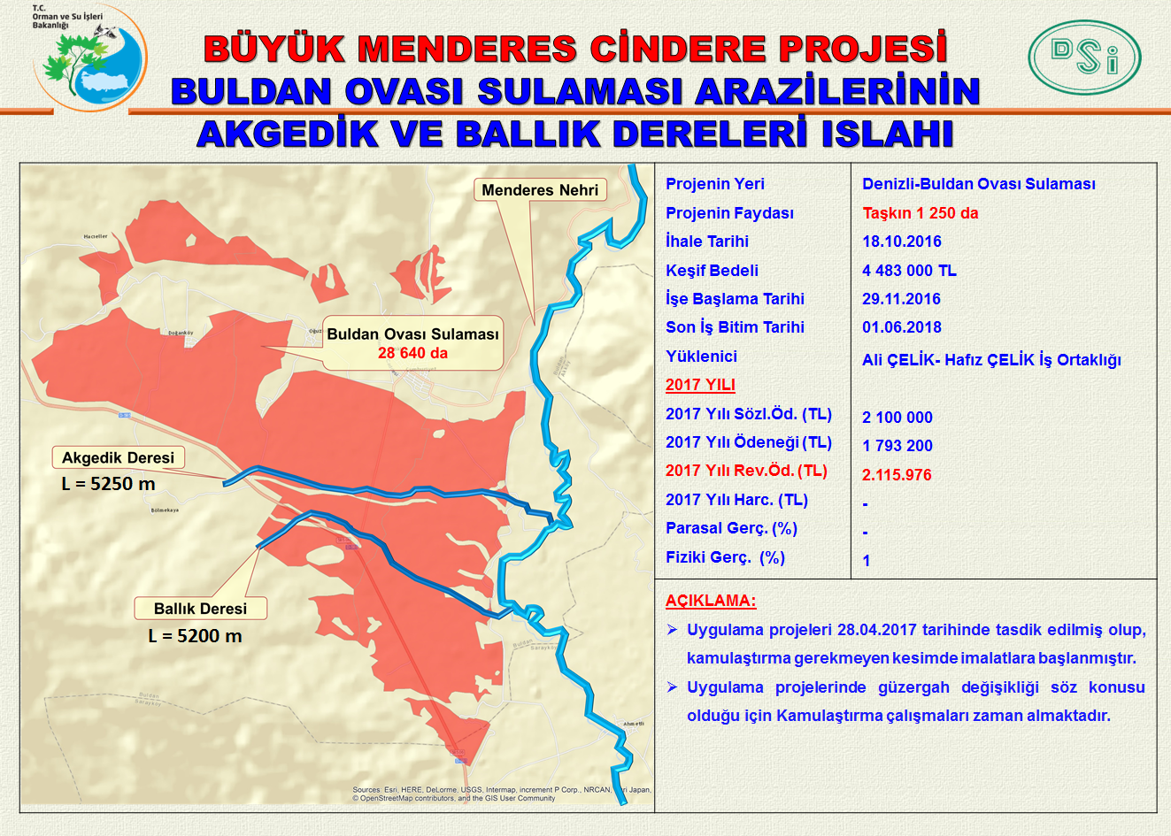

İLÇE | : | Honaz
YATIRIMCI KURULUŞ | : | DSİ 21.Bölge Müdürlüğü
PROJENİN ADI | : | ÇÜRÜKSU-AKBAŞ PROJESİ  Aydınlar Akbaş Barajı İkmali
BAŞLAMA-BİTİŞ TARİHİ | : | 2013 - 2017
ÖNCEKİ YILLAR HARCAMASI | : | 43 814 481 TL
BUGÜNE KADAR YAPILAN HARCAMA  (31.07.2017 TARİHİ İTİBARİ İLE) | : | 0 TL
PARASAL GERÇEKLEŞME (%) | : | 0
FİZİKİ GERÇEKLEŞME (%) | : | 100
AÇIKLAMA (VARSA SORUN VE DARBOĞAZLAR) | : | -

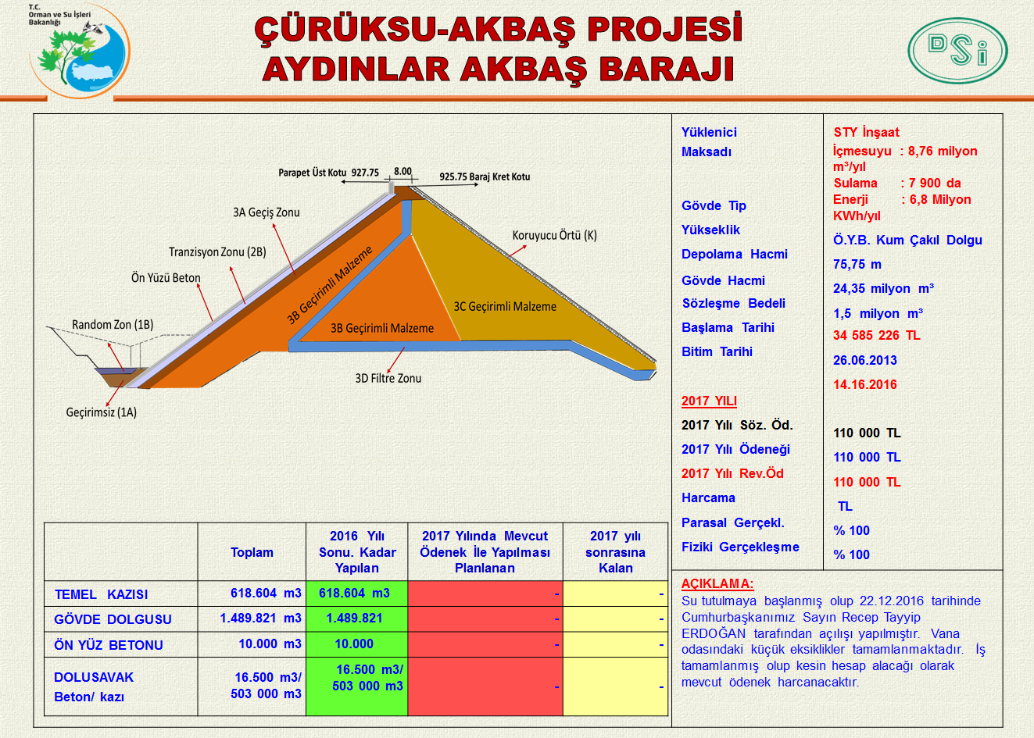

İLÇE | : | Honaz
YATIRIMCI KURULUŞ | : | DSİ 21.Bölge Müdürlüğü
PROJENİN ADI | : | ÇÜRÜKSU-AKBAŞ PROJESİ  Honaz Ovası Sulaması
BAŞLAMA-BİTİŞ TARİHİ | : | 2013 - 2017
ÖNCEKİ YILLAR HARCAMASI | : | 4 242 132 TL
BUGÜNE KADAR YAPILAN HARCAMA  (31.07.2017 TARİHİ İTİBARİ İLE) | : | 0 TL
PARASAL GERÇEKLEŞME (%) | : | 0
FİZİKİ GERÇEKLEŞME (%) | : | 45
AÇIKLAMA (VARSA SORUN VE DARBOĞAZLAR) | : | -

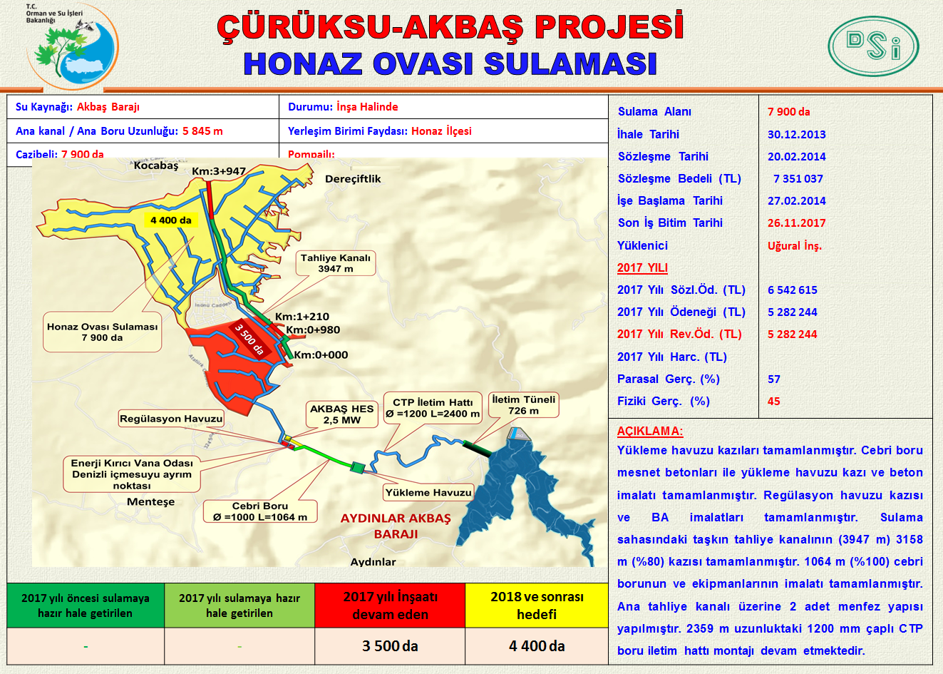

İLÇE | : | Honaz
YATIRIMCI KURULUŞ | : | DSİ 21.Bölge Müdürlüğü
PROJENİN ADI | : | ÇÜRÜKSU-AKBAŞ PROJESİ  Akbaş Barajı İletim Tüneli, Su Alma Yapısı ve Şev Stabilitesi Sağlanması
BAŞLAMA-BİTİŞ TARİHİ | : | 2015 - 2017
ÖNCEKİ YILLAR HARCAMASI | : | 24 886 999 TL
BUGÜNE KADAR YAPILAN HARCAMA  (31.07.2017 TARİHİ İTİBARİ İLE) | : | 0 TL
PARASAL GERÇEKLEŞME (%) | : | 0
FİZİKİ GERÇEKLEŞME (%) | : | 99
AÇIKLAMA (VARSA SORUN VE DARBOĞAZLAR) | : | -

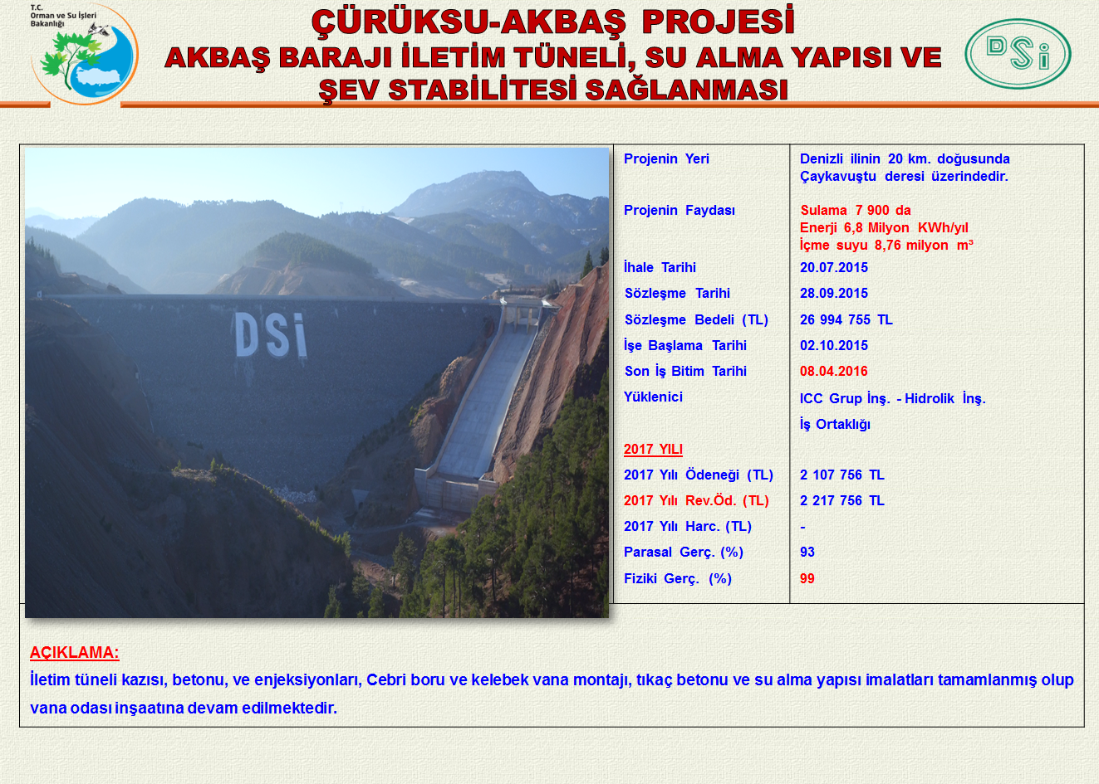

İLÇE | : | Acıpayam
YATIRIMCI KURULUŞ | : | DSİ 21.Bölge Müdürlüğü
PROJENİN ADI | : | GÖLHİSAR ACIPAYAM I.MERHALE PROJESİ  Dalaman Çayı Islahı Yenilenmesi 3.Kısım
BAŞLAMA-BİTİŞ TARİHİ | : | 2016 - 2017
ÖNCEKİ YILLAR HARCAMASI | : | 4 177 368 TL
BUGÜNE KADAR YAPILAN HARCAMA  (31.07.2017 TARİHİ İTİBARİ İLE) | : | 2 196 753 TL
PARASAL GERÇEKLEŞME (%) | : | 74
FİZİKİ GERÇEKLEŞME (%) | : | 97
AÇIKLAMA (VARSA SORUN VE DARBOĞAZLAR) | : | -

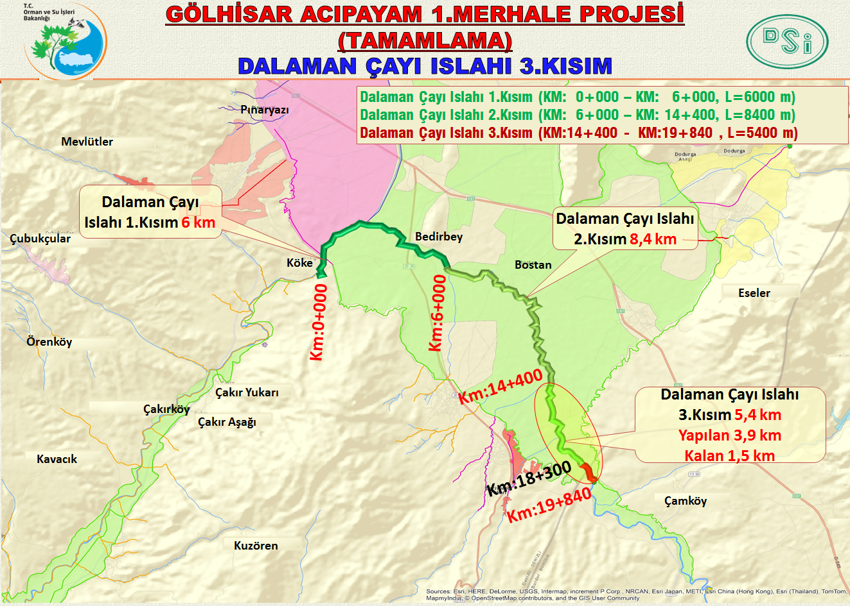

İLÇE | : | Sarayköy
YATIRIMCI KURULUŞ | : | DSİ 21.Bölge Müdürlüğü
PROJENİN ADI | : | AŞAĞI BÜYÜK MENDERES PROJESİ  Gölemezli - Sarayköy ve Çürüksu Sulamaları Ana Tahliye Kanalı (Büyük Menderes-Çürüksu Çayı Yatağı) Düzenlenmesi
BAŞLAMA-BİTİŞ TARİHİ | : | 2014 - 2018
ÖNCEKİ YILLAR HARCAMASI | : | 3 500 000 TL
BUGÜNE KADAR YAPILAN HARCAMA  (31.07.2017 TARİHİ İTİBARİ İLE) | : | 2 499 999 TL
PARASAL GERÇEKLEŞME (%) | : | 66
FİZİKİ GERÇEKLEŞME (%) | : | 27
AÇIKLAMA (VARSA SORUN VE DARBOĞAZLAR) | : | -

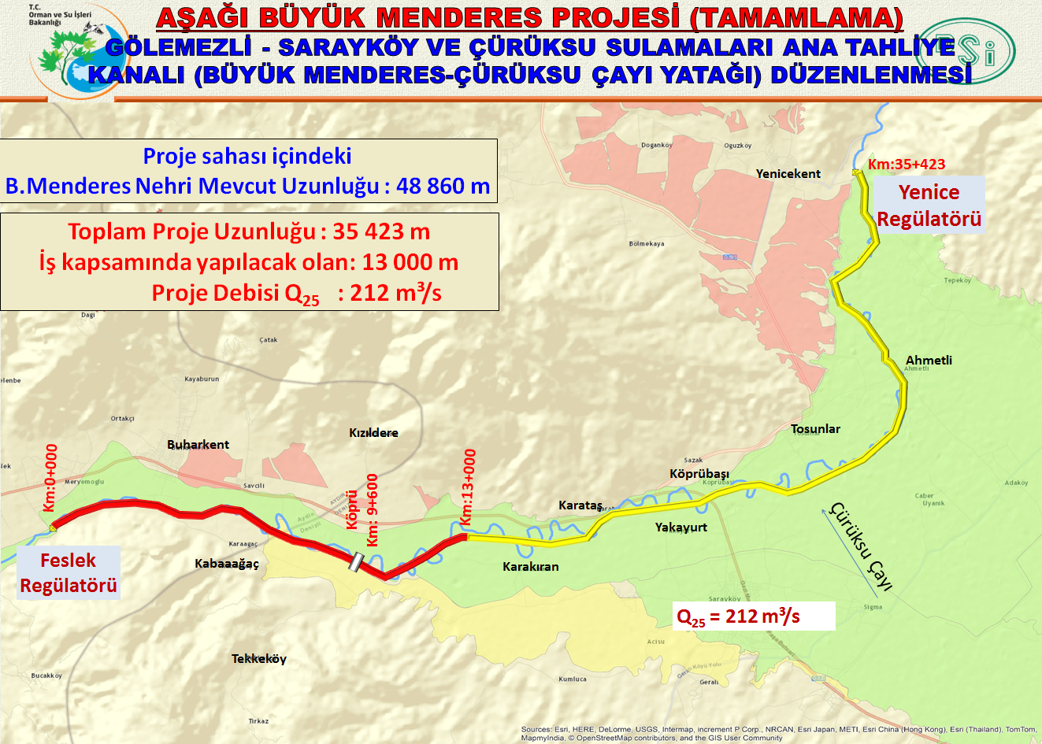

İLÇE | : | Tavas
YATIRIMCI KURULUŞ | : | DSİ 21.Bölge Müdürlüğü
PROJENİN ADI | : | TAVAS PROJESİ  Tavas Ovası Sulaması
BAŞLAMA-BİTİŞ TARİHİ | : | 2013 - 2017
ÖNCEKİ YILLAR HARCAMASI | : | 15 902 854 TL
BUGÜNE KADAR YAPILAN HARCAMA  (31.07.2017 TARİHİ İTİBARİ İLE) | : | 1 764 483 TL
PARASAL GERÇEKLEŞME (%) | : | 54
FİZİKİ GERÇEKLEŞME (%) | : | 93
AÇIKLAMA (VARSA SORUN VE DARBOĞAZLAR) | : | -

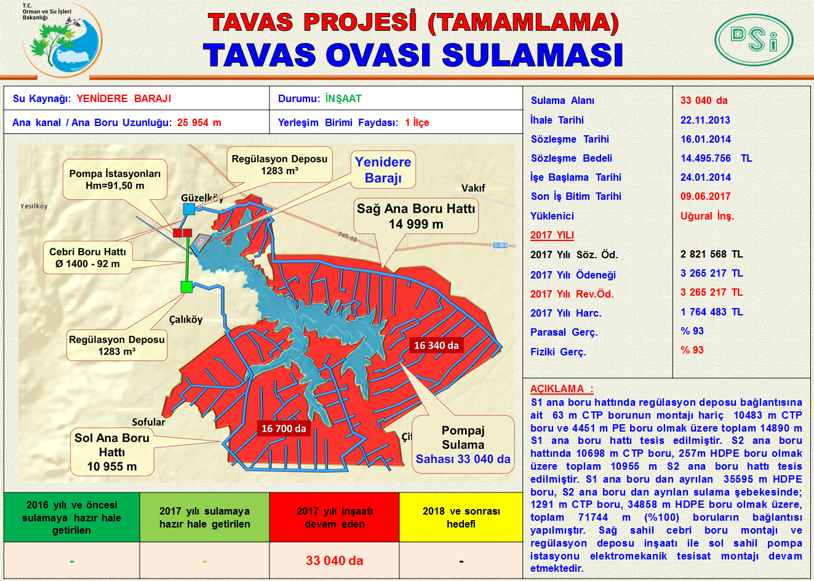

İLÇE | : | Acıpayam
YATIRIMCI KURULUŞ | : | DSİ 21.Bölge Müdürlüğü
PROJENİN ADI | : | Denizli-Acıpayam ve Serinhisar Ovası Ana Tahliye Kanalı Sanat Yapıları 1.Kısım
BAŞLAMA-BİTİŞ TARİHİ | : | 2014 - 2017
ÖNCEKİ YILLAR HARCAMASI | : | 4 807 679 TL
BUGÜNE KADAR YAPILAN HARCAMA  (31.07.2017 TARİHİ İTİBARİ İLE) | : | 163 030 TL
PARASAL GERÇEKLEŞME (%) | : | 100
FİZİKİ GERÇEKLEŞME (%) | : | 100
AÇIKLAMA (VARSA SORUN VE DARBOĞAZLAR) | : | -

İLÇE | : | Acıpayam
YATIRIMCI KURULUŞ | : | DSİ 21.Bölge Müdürlüğü
PROJENİN ADI | : | Denizli Acıpayam Hisar Mahallesi yerleşim yeri ve arazileri Bozalan ve Hisar dereleri
BAŞLAMA-BİTİŞ TARİHİ | : | 2016 - 2018
ÖNCEKİ YILLAR HARCAMASI | : | 999 997 TL
BUGÜNE KADAR YAPILAN HARCAMA  (31.07.2017 TARİHİ İTİBARİ İLE) | : | 1 499 042 TL
PARASAL GERÇEKLEŞME (%) | : | 100
FİZİKİ GERÇEKLEŞME (%) | : | 55
AÇIKLAMA (VARSA SORUN VE DARBOĞAZLAR) | : | -

İLÇE | : | Çivril
YATIRIMCI KURULUŞ | : | DSİ 21.Bölge Müdürlüğü
PROJENİN ADI | : | Denizli Çivril İlçe Merkezi Adamhacı, Akpınar, Kuzgunluk ve Taşocağı Dereleri Islahı
BAŞLAMA-BİTİŞ TARİHİ | : | 2016 - 2018
ÖNCEKİ YILLAR HARCAMASI | : | 0 TL
BUGÜNE KADAR YAPILAN HARCAMA  (31.07.2017 TARİHİ İTİBARİ İLE) | : | 2 535 796 TL
PARASAL GERÇEKLEŞME (%) | : | 100
FİZİKİ GERÇEKLEŞME (%) | : | 51
AÇIKLAMA (VARSA SORUN VE DARBOĞAZLAR) | : | -

İLÇE | : | Acıpayam
YATIRIMCI KURULUŞ | : | DSİ 21.Bölge Müdürlüğü
PROJENİN ADI | : | Denizli Acıpayam-Serinhisar Ovası Ana Tahliye Kanalı Sanat Yapıları 3.Kısım
BAŞLAMA-BİTİŞ TARİHİ | : | 2016 - 2018
ÖNCEKİ YILLAR HARCAMASI | : | 2 343 485 TL
BUGÜNE KADAR YAPILAN HARCAMA  (31.07.2017 TARİHİ İTİBARİ İLE) | : | 0 TL
PARASAL GERÇEKLEŞME (%) | : | 0
FİZİKİ GERÇEKLEŞME (%) | : | 50
AÇIKLAMA (VARSA SORUN VE DARBOĞAZLAR) | : | -

İLÇE | : | Acıpayam
YATIRIMCI KURULUŞ | : | DSİ 21.Bölge Müdürlüğü
PROJENİN ADI | : | Denizli-Acıpayam Boğazdere Çaylı Deresi
BAŞLAMA-BİTİŞ TARİHİ | : | 2016 - 2017
ÖNCEKİ YILLAR HARCAMASI | : | 477 792 TL
BUGÜNE KADAR YAPILAN HARCAMA  (31.07.2017 TARİHİ İTİBARİ İLE) | : | 780 403 TL
PARASAL GERÇEKLEŞME (%) | : | 100
FİZİKİ GERÇEKLEŞME (%) | : | 100
AÇIKLAMA (VARSA SORUN VE DARBOĞAZLAR) | : | -

İLÇE | : | Çameli
YATIRIMCI KURULUŞ | : | DSİ 21.Bölge Müdürlüğü
PROJENİN ADI | : | Denizli Çameli Kızılyaka Yerleşim Yeri ve Arazileri Kızılyaka Deresi
BAŞLAMA-BİTİŞ TARİHİ | : | 2017 - 2018
ÖNCEKİ YILLAR HARCAMASI | : | 0 TL
BUGÜNE KADAR YAPILAN HARCAMA  (31.07.2017 TARİHİ İTİBARİ İLE) | : | 0 TL
PARASAL GERÇEKLEŞME (%) | : | 0
FİZİKİ GERÇEKLEŞME (%) | : | 0
AÇIKLAMA (VARSA SORUN VE DARBOĞAZLAR) | : | -

İLÇE | : | Acıpayam
YATIRIMCI KURULUŞ | : | DSİ 21.Bölge Müdürlüğü
PROJENİN ADI | : | Denizli-Acıpayam Dalaman Çayı İğdeli, Pekmeztoprak, Değirmendere, Çatak, Derin, Sulu ve Süleymanlar Yandereleri Yukarı Havza Islahı
BAŞLAMA-BİTİŞ TARİHİ | : | 2015 - 2017
ÖNCEKİ YILLAR HARCAMASI | : | 3 633 535 TL
BUGÜNE KADAR YAPILAN HARCAMA  (31.07.2017 TARİHİ İTİBARİ İLE) | : | 311 144 TL
PARASAL GERÇEKLEŞME (%) | : | 100
FİZİKİ GERÇEKLEŞME (%) | : | 100
AÇIKLAMA (VARSA SORUN VE DARBOĞAZLAR) | : | -

İLÇE | : | Kale
YATIRIMCI KURULUŞ | : | DSİ 21.Bölge Müdürlüğü
PROJENİN ADI | : | Denizli Kale Narlı Yenidere Çayı Yandereleri Yukarı Havza
BAŞLAMA-BİTİŞ TARİHİ | : | 2016 - 2018
ÖNCEKİ YILLAR HARCAMASI | : | 499 997 TL
BUGÜNE KADAR YAPILAN HARCAMA  (31.07.2017 TARİHİ İTİBARİ İLE) | : | 2 405 214 TL
PARASAL GERÇEKLEŞME (%) | : | 100
FİZİKİ GERÇEKLEŞME (%) | : | 51
AÇIKLAMA (VARSA SORUN VE DARBOĞAZLAR) | : | -

İLÇE | : | Buldan
YATIRIMCI KURULUŞ | : | DSİ 21.Bölge Müdürlüğü
PROJENİN ADI | : | Denizli B.Menderes Nehri Cindere Barajı-Yenice Regülatörü Arası Yandereleri Yukarı Havza
BAŞLAMA-BİTİŞ TARİHİ | : | 2016 - 2017
ÖNCEKİ YILLAR HARCAMASI | : | 486 047 TL
BUGÜNE KADAR YAPILAN HARCAMA  (31.07.2017 TARİHİ İTİBARİ İLE) | : | 950 000 TL
PARASAL GERÇEKLEŞME (%) | : | 100
FİZİKİ GERÇEKLEŞME (%) | : | 100
AÇIKLAMA (VARSA SORUN VE DARBOĞAZLAR) | : | -

İLÇE | : | Acıpayam
YATIRIMCI KURULUŞ | : | DSİ 21.Bölge Müdürlüğü
PROJENİN ADI | : | Denizli Acıpayam Dalaman Çayı Akdere, Kırmızı, Sugiden, Kavaklı, Doğan, Deveuçan, Kululu, Kömürlüksırtı, Söğütlü, Çevlik, Karaböcüğükırığı, Kopuz, Abdal ve Sarıyer Yandereleri Yukarı Havza
BAŞLAMA-BİTİŞ TARİHİ | : | 2016 - 2018
ÖNCEKİ YILLAR HARCAMASI | : | 399 999 TL
BUGÜNE KADAR YAPILAN HARCAMA  (31.07.2017 TARİHİ İTİBARİ İLE) | : | 4 671 709 TL
PARASAL GERÇEKLEŞME (%) | : | 100
FİZİKİ GERÇEKLEŞME (%) | : | 88
AÇIKLAMA (VARSA SORUN VE DARBOĞAZLAR) | : | -

İLÇE | : | Honaz
YATIRIMCI KURULUŞ | : | DSİ 21.Bölge Müdürlüğü
PROJENİN ADI | : | Denizli-Honaz Menteş Bulancıkdere 6.Kısım
BAŞLAMA-BİTİŞ TARİHİ | : | 2016 - 2017
ÖNCEKİ YILLAR HARCAMASI | : | 1 752 405 TL
BUGÜNE KADAR YAPILAN HARCAMA  (31.07.2017 TARİHİ İTİBARİ İLE) | : | 0 TL
PARASAL GERÇEKLEŞME (%) | : | 0
FİZİKİ GERÇEKLEŞME (%) | : | 100
AÇIKLAMA (VARSA SORUN VE DARBOĞAZLAR) | : | -

İLÇE | : | Çal
YATIRIMCI KURULUŞ | : | DSİ 21.Bölge Müdürlüğü
PROJENİN ADI | : | Denizli-Çal Develer Mahallesi Kurudere Islahı
BAŞLAMA-BİTİŞ TARİHİ | : | 2016 - 2018
ÖNCEKİ YILLAR HARCAMASI | : | 0 TL
BUGÜNE KADAR YAPILAN HARCAMA  (31.07.2017 TARİHİ İTİBARİ İLE) | : | 547 230 TL
PARASAL GERÇEKLEŞME (%) | : | 100
FİZİKİ GERÇEKLEŞME (%) | : | 25
AÇIKLAMA (VARSA SORUN VE DARBOĞAZLAR) | : | -

İLÇE | : | Çameli
YATIRIMCI KURULUŞ | : | DSİ 21.Bölge Müdürlüğü
PROJENİN ADI | : | Denizli-Çameli Dalaman Çayı Çamlıbel, Katran, Pınarcık, Akdere, Bulanık ve Çaylı Yandereleri Yukarı Havza Islahı Tersip Bendi ve Islah Sekisi Yapımı
BAŞLAMA-BİTİŞ TARİHİ | : | 2017 - 2019
ÖNCEKİ YILLAR HARCAMASI | : | 0 TL
BUGÜNE KADAR YAPILAN HARCAMA  (31.07.2017 TARİHİ İTİBARİ İLE) | : | 0 TL
PARASAL GERÇEKLEŞME (%) | : | 0
FİZİKİ GERÇEKLEŞME (%) | : | 0
AÇIKLAMA (VARSA SORUN VE DARBOĞAZLAR) | : | -

İLÇE | : | Acıpayam
YATIRIMCI KURULUŞ | : | DSİ 21.Bölge Müdürlüğü
PROJENİN ADI | : | Denizli-Acıpayam Dalaman Çayı Kocaahmet, Hisar, Tepecik, Çatak, Derin, Kelpınar, Çakır, Çiftepınar, Ericek ve Kerimler Yandereler Yukarı Havza Islahı Tersip Bendi ve Islah Sekisi Yapımı
BAŞLAMA-BİTİŞ TARİHİ | : | 2017 - 2019
ÖNCEKİ YILLAR HARCAMASI | : | 0 TL
BUGÜNE KADAR YAPILAN HARCAMA  (31.07.2017 TARİHİ İTİBARİ İLE) | : | 0 TL
PARASAL GERÇEKLEŞME (%) | : | 0
FİZİKİ GERÇEKLEŞME (%) | : | 0
AÇIKLAMA (VARSA SORUN VE DARBOĞAZLAR) | : | -

İLÇE | : | Acıpayam
YATIRIMCI KURULUŞ | : | DSİ 21.Bölge Müdürlüğü
PROJENİN ADI | : | Denizli-Acıpayam Dalaman Çayı Mezarlık, Hortma, Göz, Tuz, Kavaklı, Akdere, Ambarlık, Kurudere, Kuzören, Abazbükü ve Karanlık Yandereleri Yukarı Havza Islahı Tersip Bendi ve Islah Sekisi Yapımı
BAŞLAMA-BİTİŞ TARİHİ | : | 2017 - 2019
ÖNCEKİ YILLAR HARCAMASI | : | 0 TL
BUGÜNE KADAR YAPILAN HARCAMA  (31.07.2017 TARİHİ İTİBARİ İLE) | : | 0 TL
PARASAL GERÇEKLEŞME (%) | : | 0
FİZİKİ GERÇEKLEŞME (%) | : | 0
AÇIKLAMA (VARSA SORUN VE DARBOĞAZLAR) | : | -

İLÇE | : | Çivril
YATIRIMCI KURULUŞ | : | DSİ 21.Bölge Müdürlüğü
PROJENİN ADI | : | Denizli Çivril Yuvaköy İbanlar Deresi Yukarı Havza Tersip Bendi ve Islah Sekisi Yapımı
BAŞLAMA-BİTİŞ TARİHİ | : | 2017 - 2018
ÖNCEKİ YILLAR HARCAMASI | : | 0 TL
BUGÜNE KADAR YAPILAN HARCAMA  (31.07.2017 TARİHİ İTİBARİ İLE) | : | 0 TL
PARASAL GERÇEKLEŞME (%) | : | 0
FİZİKİ GERÇEKLEŞME (%) | : | 0
AÇIKLAMA (VARSA SORUN VE DARBOĞAZLAR) | : | -

